Температуру плавления определяют в приборе, показанном па рис. 5. Высушенный для испытания газообра-зователь помещают в два стеклянных капилляра 1 с внутренним диаметром 0,8—1 мм и длиной 70—80 мм. Осторожным постукиванием запаянным концом капилляра и стеклянной палочкой уплотняют газообразователь в
слой высотой 3—4 мм. Открытые концы капилляров запаивают.
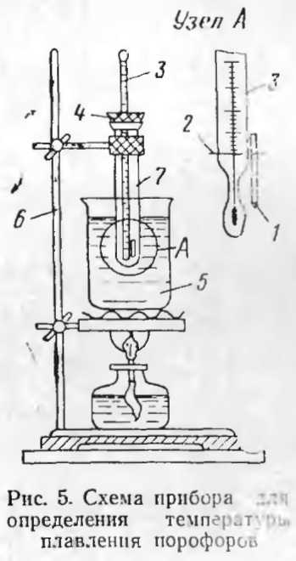
При помощи резинового кольца 2 капилляры крепят к термометру 3 так, чтобы столбик вещества (находился на середине ртутного резервуара термометра. На верхнюю часть термометра надевают пробку 4 с отверстием для сообщения с атмосферой. Баню 5 устанавливают на штативе 6, наполняют чистым глицерином или вазелиновым маслом и в середину ее устанавливают при помощи зажима пробирку 7 диаметром около 20 мм, в которую заливают глицерин на высоту слоя 50 мм. Прибор нагревают до 80°С, после чего в пробирку помещают термометр с прикрепленными капиллярами так, чтобы ртутный резервуар термометра не касался стенок пробирки и был погружен в слой глицерина, а начало шкалы термометра находилось не выше уровня глицерина в бане.
Дальнейшее нагревание ведут так, чтобы температура глицерина повышалась на 2 град/мин. Температуру, при которой газообразователь окончательно переходит в прозрачное жидкое состояние, принимают за температуру плавления.
Влажность газообразователей определяют по методу Дина и Старка в приборе по ГОСТ 1594—42.
К газообразователям, выделяющим газ вследствие необратимого термического разложения, относятся различные органические вещества (порофоры), которые при понышеппой температуре разлагаются с выделением га-

